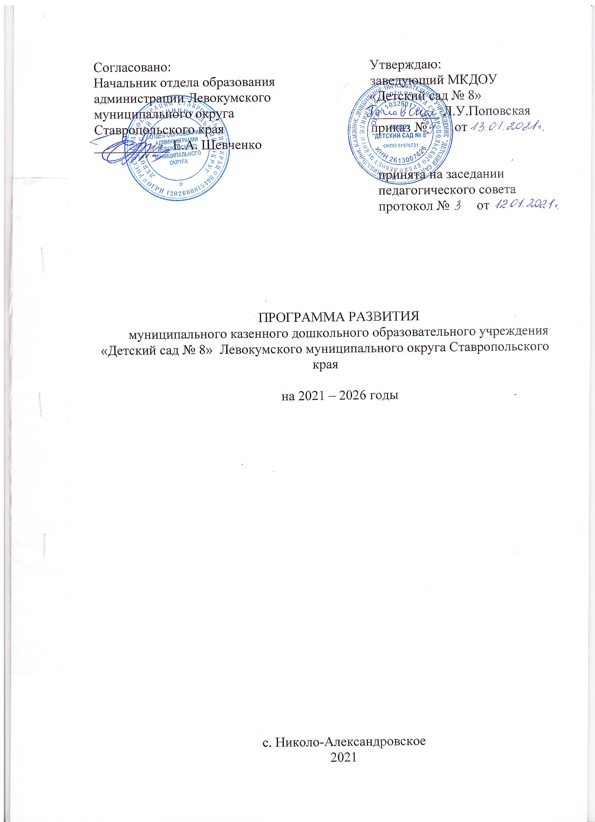

ПАСПОРТ ПРОГРАММЫ

Наименование  программы | Программа развития муниципального казенного дошкольного образовательного учреждения «Детский сад № 8» Левокумского муниципального округа Ставропольского края на 2021 – 2026 гг (далее – Программа)
Ответственный исполнитель программы | муниципальное казенное дошкольное образовательное учреждение «Детский сад № 8» Левокумского муниципального округа Ставропольского края
Соисполнители  программы | муниципальное казенное учреждение «Финансово-хозяйственный центр системы образования Левокумского муниципального округа Ставропольского края» (далее- МКУ ФХЦ СО ЛМО СК),  муниципальное казенное учреждение «Информационно-методический центр системы образования Левокумского муниципального округа Ставропольского края» (далее- МКУ ИМЦ СО ЛМО СК),  отдел образования администрации Левокумского муниципального округа Ставропольского края
Участники программы | нет
Задачи подпрограммы | обеспечение доступности и повышение качества дошкольного образования в муниципальном казенном дошкольном образовательном учреждении МКДОУ «Детский сад № 8» Левокумского муниципального округа Ставропольского края;  обновление инфраструктуры в муниципальном казенном дошкольном образовательном учреждении МКДОУ «Детский сад № 8» Левокумского муниципального округа Ставропольского края;  создание условий, направленных на обеспечение воспитанников сбалансированным питанием;  обеспечение условий для охраны и укрепления здоровья воспитанников МКДОУ «Детский сад № 8»  создание единого образовательного пространства, стимулирующего физическое, интеллектуальное, творческое и личностное развитие детей дошкольного возраста, обеспечивающее индивидуальную поддержку детей их самореализацию в разных видах деятельности, обеспечение равных стартовых возможностей при поступлении в школу;  внедрение в образовательный процесс современных педагогических методов и технологий.
Показатели решения задач программы | доля детей в возрасте от 1 года до 7 лет, охваченных различными формами дошкольного образования, от общего количества детей;  доля детей в возрасте от 1 года до 7 лет, нуждающихся в устройстве в дошкольные образовательные организации, от общего количества детей;  среднемесячная номинальная начисленная заработная плата работников МКДОУ «Детский сад № 8»;  ремонт котельной в МКДОУ «Детский сад № 8»;  выявление и развитие одаренных детей, разработка и реализация индивидуального маршрута одаренного ребенка;  увеличение процента посещаемости детьми дошкольного учреждения, работа над снижением уровня заболеваемости в МКДОУ «Детский сад № 8»;  увеличение охвата детей дополнительной образовательной деятельностью по дополнительным образовательным программам
Сроки реализации программы | 2021 – 2026 годы
Объемы и источники финансового обеспечения программы | Объем финансового обеспечения программы составит – 34609,79 тыс. рублей, в том числе по источникам финансового обеспечения:  бюджет Левокумского муниципального округа Ставропольского края – 34609,79 тыс. рублей, в том числе по годам:  - в 2021 году –5521,12 тыс. рублей;  - в 2022 году –5713,71 тыс. рублей;  - в 2023 году – 5843,74 тыс. рублей;  - в 2024 году –5843,74 тыс. рублей;  - в 2025 году –5843,74 тыс. рублей.  - в 2026 году –5843,74 тыс. рублей.
Ожидаемые конечные результаты реализации программы | увеличение доли детей в возрасте от 1 года до 7 лет, охваченных различными формами дошкольного образования, от общего количества детей в возрасте от 1 года до 7 лет, с 73 процентов в 2019 году до 80 процента в 2026 году;  сохранение до 2026 года доли детей в возрасте от 1 года до 7 лет, нуждающихся в устройстве в МКДОУ «Детский сад № 8», от общего количества детей в возрасте от 1 года до 7 лет, на уровне 0,0 процентов;  увеличение среднемесячной номинальной начисленной заработной платы работников муниципальных дошкольных образовательных организаций, с 17350,50 рублей в 2021 году до 17840,0 рублей в 2026 году;  ремонт котельной до 2026 года;  увеличение процента посещаемости с 60 процентов в 2019 году до 85 процентов в 2026 году;  выявление и развитие одаренных детей с 45 процентов в 2019 году до 60 процентов в 2026 году;  увеличение охвата дошкольников дополнительным образованием с 70 процентов в 2019 году до 85 процентов в 2026 году;
Характеристика основных мероприятий Подпрограммы

Программой предусматривается реализация следующих основных мероприятий:
- Обеспечение деятельности муниципального казенного дошкольного образовательного учреждения «Детский сад № 8» Левокумского муниципального округа Ставропольского края

В рамках данного основного мероприятия программы предполагаются:
расходы на обеспечение деятельности (оказание услуг) муниципального казенного дошкольного образовательного учреждения «Детский сад № 8» Левокумского муниципального округа Ставропольского края за счет средств муниципального бюджета Левокумского муниципального округа по оплате коммунальных услуг, налогов, заработной платы, обслуживанию и ремонту зданий, приобретению основных средств, товаро-материальных ценностей и прочих услуг (работ);
реализация образовательных программ дошкольного образования в соответствии с федеральным государственным образовательным стандартом;
освоение субвенции на обеспечение государственных гарантий реализации прав на получение общедоступного и бесплатного дошкольного образования в полном объеме;
обеспечение доступности дошкольного образования посредством оказания материальной поддержки семьям, имеющим детей дошкольного возраста в виде компенсации части родительской платы за содержание ребенка в МКДОУ «Детский сад № 8» и освоение субвенции на выплату компенсации части родительской платы за содержание ребенка в дошкольных образовательных организациях в полном объеме;
предоставление мер социальной поддержки педагогическим работникам муниципального казенного дошкольного образовательного учреждения «Детский сад № 8» Левокумского муниципального округа Ставропольского края по оплате жилых помещений, отопления и освещения в виде ежемесячной денежной компенсации и освоение субвенции на предмет мер социальной поддержки по оплате коммунальных услуг педагогическим работникам, проживающим в сельской местности в полном объеме.
реализация дополнительных образовательных программ в соответствии с ФГОС ДО;
выполнение мероприятий по охране жизни и здоровья воспитанников МКДОУ «Детский сад № 8» ;
реализация мероприятий по выявлению и развитию одаренных детей в МКДОУ «Детский сад № 8».
Непосредственным результатом реализации данного основного мероприятия программы станут:
увеличение доли детей в возрасте от 1 года до 7 лет, охваченных различными формами дошкольного образования, от общего количества детей в возрасте от 1 года до 7 лет, с 73 процентов в 2019 году до 80 процентов в 2026 году;
сохранение до 2026 года доли детей в возрасте от 1 года до 7 лет нуждающихся в устройстве в дошкольные образовательные организации, от общего количества детей в возрасте от 1 года до 7 лет на уровне 0,0 процентов;
увеличение среднемесячной номинальной начисленной заработной платы работников муниципальных дошкольных образовательных организаций, с 17350,50 рублей в 2019 году до 17840,0 рублей в 2026 году.
Ответственным исполнителем данного основного мероприятия программы является муниципальное казенное дошкольное образовательное учреждение «Детский сад № 8» Левокумского муниципального округа Ставропольского края.
Соисполнителями данного основного мероприятия программы являются МКУ ФХЦ СО ЛМО СК, МКУ ИМЦ СО ЛМО СК, отдел образования администрации Левокумского муниципального округа Ставропольского края.

- Проведение работ по ремонту котельной в МКДОУ «Детский сад № 8»
В рамках данного основного мероприятия программы предполагается проведение работ по ремонту котельной, кровли и установке входных дверей в МКДОУ «Детский сад № 8», освоение субсидии на софинансирование расходов на проведение работ по ремонту котельной в МКДОУ «Детский сад № 8», в рамках ведомственной целевой программы «Современный облик сельских территорий» государственной программы Российской Федерации «Комплексное развитие сельских территорий», утвержденной постановлением Правительства Российской Федерации от 31 мая 2019 года № 696 на 2021 – 2023 годы».
Непосредственным результатом реализации данного основного мероприятия программы станет замена кровли и входных дверей в котельной в установленные сроки ремонта МКДОУ «Детский сад № 8» за период 2021-2026 годов.
Ответственным исполнителем данного основного мероприятия программы является МКУ ФХЦ СО ЛМО СК, отдел образования администрации Левокумского муниципального округа Ставропольского края.

Создание условий для реализации сбалансированного, калорийного питания дошкольников. Полноценное сбалансированное питание предусматривает содержание в рационе всех основных питательных веществ: белков, жиров и углеводов, минеральных веществ, витаминов – в оптимальных соотношениях, что обеспечивает правильное, гармоничное развитие ребенка. Увеличить выполнение норм питания с 65 процентов в 2019 году до 85 процентов в 2026 году.
Соискателем данного основного мероприятия программы является МКУ ФХЦ СО ЛМО СК, отдел образования администрации Левокумского муниципального округа Ставропольского края.
Перечень основных мероприятий Подпрограммы приведен в приложении к Программе.

